ElectriSys · Sprint 3
Documentación de la base de datos Oracle
Modelo entidad-relación, diccionario de datos y normalización (3FN / FNBC)
Cliente: Electritorres (repuestos automotrices y agrícolas)
Autores: Cristian Camilo Pesillo Diazgranados · Andrés Santiago Torres Garzón
Asignatura: Ingeniería de Software

Estado de los scripts SQL
Los scripts nuevos de este sprint (07, 09 y 15) no se han ejecutado contra una instancia Oracle real: se escribieron para ser re-ejecutables y deben probarse primero en una copia de la base. Ver el LEEME del paquete oracle_sprint3.

1. Alcance y estado de la base de datos
La base de datos de ElectriSys corre en Oracle 23ai y se crea con los scripts de la carpeta `oracle/` mediante `cargar_esquema.sh`, en este orden: tablas (02), índices (03), triggers (04), paquetes PL/SQL (06), vistas (07), roles y usuarios (08, 09), pedidos (10) y las tablas del asistente (12–14). Este documento describe el estado resultante después de aplicar el script 15 (fase 1 de normalización).
Elemento | Cantidad / detalle
Tablas | 25 (21 del núcleo del negocio y del asistente + MARCAS, MODELOS, CONSULTA_ENTIDADES y CONSULTA_RECOMENDACIONES del script 15)
Índices | 17 en el script 03, más los de unicidad y claves foráneas
Triggers | 9 en el script 04, más `trg_vehiculos_modelo_id` del script 15
Paquetes PL/SQL | pkg_ventas, pkg_reportes
Vistas | 4 originales + `vw_totales_documento` y `vw_vehiculos`
Roles | rol_electrisys_admin, rol_electrisys_vendedor, rol_electrisys_dueno

Nota sobre el conteo. El plan de trabajo hablaba de 21 tablas en 3FN. El número real es 25 porque se agregaron las tablas del asistente de lenguaje natural (nlp_intenciones, nlp_frases, posibles_errores, posibles_errores_avisos) y las 4 tablas nuevas de la normalización.

2. Modelo entidad-relación
El modelo se divide en tres diagramas para que sea legible. Cada caja muestra solo las claves (PK y FK); las demás columnas están en el diccionario de datos (sección 3).

2.1 Módulo comercial
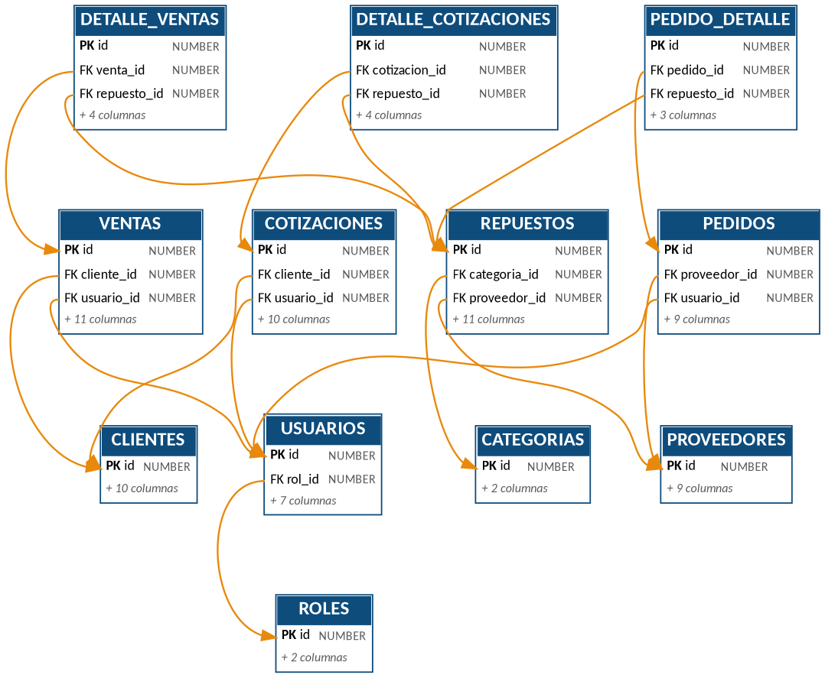
Figura 1. Módulo comercial: usuarios, clientes, inventario, ventas, cotizaciones y pedidos

2.2 Vehículos y compatibilidad
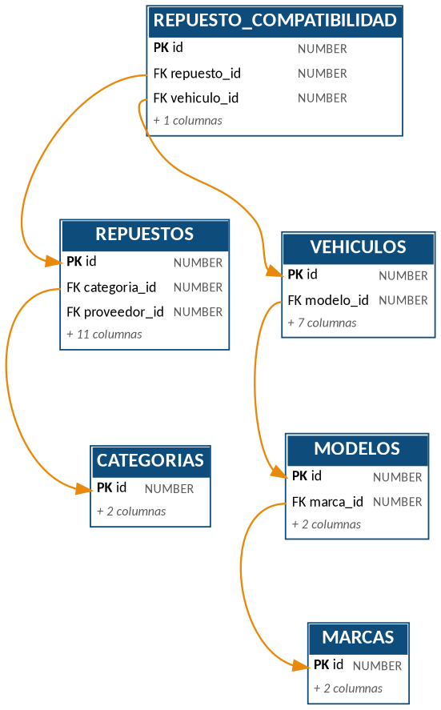
Figura 2. Vehículos y compatibilidad (con MARCAS y MODELOS)
Un repuesto es compatible con muchos vehículos y un vehículo acepta muchos repuestos: la tabla REPUESTO_COMPATIBILIDAD resuelve la relación N:M. Desde el script 15, un vehículo apunta a un modelo y cada modelo a una marca.

2.3 Asistente, auditoría y seguridad
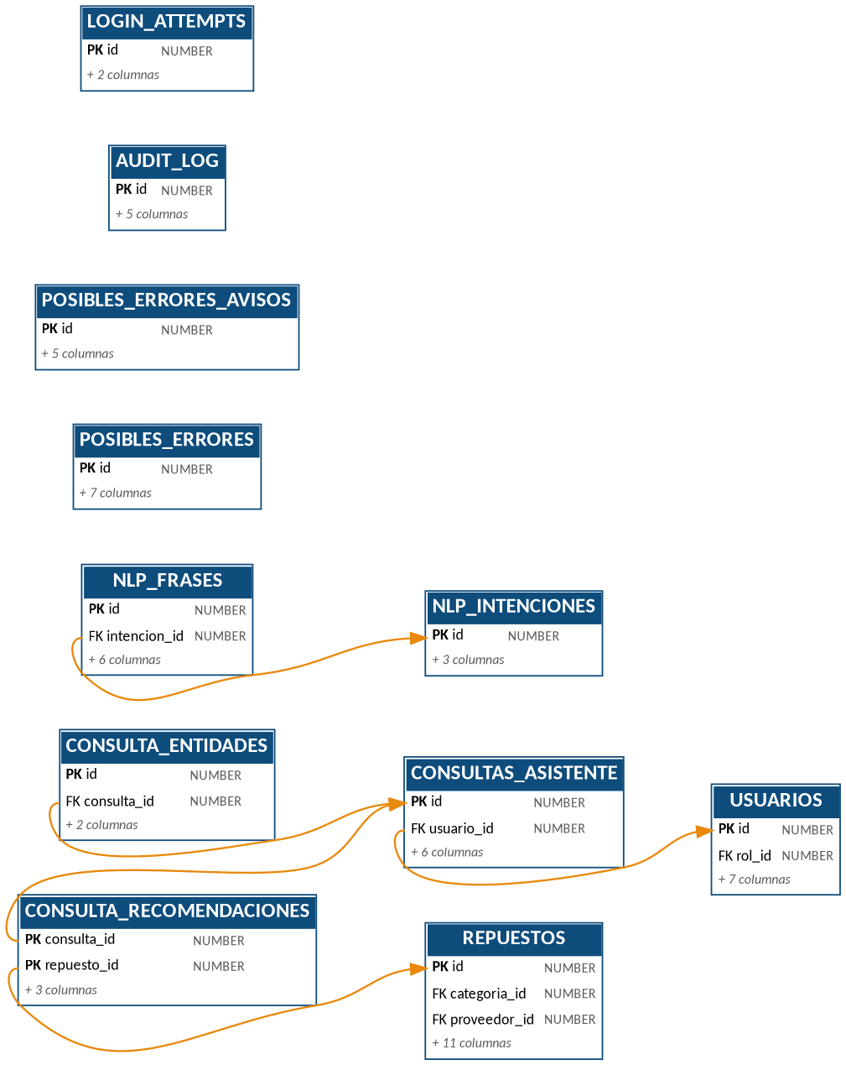
Figura 3. Asistente de lenguaje natural, auditoría y seguridad
NLP_INTENCIONES y NLP_FRASES guardan el corpus de entrenamiento; POSIBLES_ERRORES y POSIBLES_ERRORES_AVISOS son el catálogo de errores de digitación; CONSULTAS_ASISTENTE guarda cada consulta y, desde el script 15, sus entidades y recomendaciones quedan en tablas hijas. AUDIT_LOG y LOGIN_ATTEMPTS no tienen claves foráneas a propósito: deben conservar el registro aunque se borre el usuario.

3. Diccionario de datos
Para cada tabla: nombre de columna, tipo Oracle, si admite nulos (NN = NOT NULL), tipo de clave y observaciones (valor por defecto, clave foránea, restricciones de unicidad y CHECK).

ROLES
Columna | Tipo | NN | Clave | Observaciones
id | NUMBER | Sí | PK | Def: IDENTITY
nombre | VARCHAR2(50) | Sí |  | Único
creado_en | TIMESTAMP |  |  | Def: SYSTIMESTAMP
Unicidad: nombre

USUARIOS
Columna | Tipo | NN | Clave | Observaciones
id | NUMBER | Sí | PK | Def: IDENTITY
nombre | VARCHAR2(100) | Sí
email | VARCHAR2(150) | Sí |  | Único
password | VARCHAR2(255) | Sí
rol_id | NUMBER | Sí | FK | → roles(id)
activo | NUMBER(1) |  |  | Def: 1
creado_en | TIMESTAMP |  |  | Def: SYSTIMESTAMP
updated_at | TIMESTAMP
deleted_at | TIMESTAMP
Unicidad: email

PROVEEDORES
Columna | Tipo | NN | Clave | Observaciones
id | NUMBER | Sí | PK | Def: IDENTITY
nombre | VARCHAR2(150) | Sí
contacto | VARCHAR2(100)
telefono | VARCHAR2(30)
email | VARCHAR2(150)
direccion | VARCHAR2(4000)
activo | NUMBER(1) |  |  | Def: 1
creado_en | TIMESTAMP |  |  | Def: SYSTIMESTAMP
updated_at | TIMESTAMP
deleted_at | TIMESTAMP

CATEGORIAS
Columna | Tipo | NN | Clave | Observaciones
id | NUMBER | Sí | PK | Def: IDENTITY
nombre | VARCHAR2(100) | Sí |  | Único
creado_en | TIMESTAMP |  |  | Def: SYSTIMESTAMP
Unicidad: nombre

REPUESTOS
Columna | Tipo | NN | Clave | Observaciones
id | NUMBER | Sí | PK | Def: IDENTITY
codigo | VARCHAR2(50) |  |  | Único
nombre | VARCHAR2(200) | Sí
descripcion | VARCHAR2(4000)
categoria_id | NUMBER |  | FK | → categorias(id)
proveedor_id | NUMBER |  | FK | → proveedores(id)
precio_compra | NUMBER(12,2) | Sí |  | Def: 0
precio_venta | NUMBER(12,2) | Sí |  | Def: 0
stock | NUMBER(10) | Sí |  | Def: 0
stock_minimo | NUMBER(10) | Sí |  | Def: 5
activo | NUMBER(1) |  |  | Def: 1
creado_en | TIMESTAMP |  |  | Def: SYSTIMESTAMP
updated_at | TIMESTAMP
deleted_at | TIMESTAMP
Unicidad: codigo · CHECK: CONSTRAINT ck_repuestos_stock CHECK (stock >= 0) | CONSTRAINT ck_repuestos_precios CHECK (precio_venta >= 0 AND precio_compra >= 0)

CLIENTES
Columna | Tipo | NN | Clave | Observaciones
id | NUMBER | Sí | PK | Def: IDENTITY
nombre | VARCHAR2(150) | Sí
identificacion | VARCHAR2(30) |  |  | Único
tipo_doc | VARCHAR2(20) | Sí |  | Def: 'CC'
telefono | VARCHAR2(30)
email | VARCHAR2(150)
direccion | VARCHAR2(4000)
activo | NUMBER(1) |  |  | Def: 1
creado_en | TIMESTAMP |  |  | Def: SYSTIMESTAMP
updated_at | TIMESTAMP
deleted_at | TIMESTAMP
Unicidad: identificacion · CHECK: CONSTRAINT ck_clientes_tipo_doc CHECK (tipo_doc IN ('CC','NIT','CE','Pasaporte'))

VENTAS
Columna | Tipo | NN | Clave | Observaciones
id | NUMBER | Sí | PK | Def: IDENTITY
numero | VARCHAR2(20) | Sí |  | Único
cliente_id | NUMBER |  | FK | → clientes(id)
usuario_id | NUMBER | Sí | FK | → usuarios(id)
subtotal | NUMBER(14,2) | Sí |  | Def: 0
descuento | NUMBER(14,2) | Sí |  | Def: 0
impuesto | NUMBER(14,2) | Sí |  | Def: 0
total | NUMBER(14,2) | Sí |  | Def: 0
metodo_pago | VARCHAR2(20) | Sí |  | Def: 'efectivo'
estado | VARCHAR2(20) | Sí |  | Def: 'completada'
notas | VARCHAR2(4000)
version | NUMBER |  |  | Def: 1
creado_en | TIMESTAMP |  |  | Def: SYSTIMESTAMP
updated_at | TIMESTAMP
Unicidad: numero · CHECK: CONSTRAINT ck_ventas_metodo_pago CHECK (metodo_pago IN ('efectivo','tarjeta','transferencia','credito')) | CONSTRAINT ck_ventas_estado CHECK (estado IN ('completada','anulada','pendiente')) | CONSTRAINT ck_ventas_total CHECK (total >= 0)

DETALLE_VENTAS
Columna | Tipo | NN | Clave | Observaciones
id | NUMBER | Sí | PK | Def: IDENTITY
venta_id | NUMBER | Sí | FK | → ventas(id)
repuesto_id | NUMBER | Sí | FK | → repuestos(id)
cantidad | NUMBER(10) | Sí |  | Def: 1
precio_unit | NUMBER(12,2) | Sí
descuento | NUMBER(12,2) | Sí |  | Def: 0
subtotal | NUMBER(12,2) | Sí
CHECK: CONSTRAINT ck_detven_cantidad CHECK (cantidad > 0)

COTIZACIONES
Columna | Tipo | NN | Clave | Observaciones
id | NUMBER | Sí | PK | Def: IDENTITY
numero | VARCHAR2(20) | Sí |  | Único
cliente_id | NUMBER |  | FK | → clientes(id)
usuario_id | NUMBER | Sí | FK | → usuarios(id)
subtotal | NUMBER(14,2) | Sí |  | Def: 0
descuento | NUMBER(14,2) | Sí |  | Def: 0
impuesto | NUMBER(14,2) | Sí |  | Def: 0
total | NUMBER(14,2) | Sí |  | Def: 0
estado | VARCHAR2(20) | Sí |  | Def: 'borrador'
vence_en | DATE
notas | VARCHAR2(4000)
creado_en | TIMESTAMP |  |  | Def: SYSTIMESTAMP
updated_at | TIMESTAMP
Unicidad: numero · CHECK: CONSTRAINT ck_cotiz_estado CHECK (estado IN ('borrador','enviada','aceptada','rechazada','vencida'))

DETALLE_COTIZACIONES
Columna | Tipo | NN | Clave | Observaciones
id | NUMBER | Sí | PK | Def: IDENTITY
cotizacion_id | NUMBER | Sí | FK | → cotizaciones(id)
repuesto_id | NUMBER | Sí | FK | → repuestos(id)
cantidad | NUMBER(10) | Sí |  | Def: 1
precio_unit | NUMBER(12,2) | Sí
descuento | NUMBER(12,2) | Sí |  | Def: 0
subtotal | NUMBER(12,2) | Sí

VEHICULOS
Columna | Tipo | NN | Clave | Observaciones
id | NUMBER | Sí | PK | Def: IDENTITY
marca | VARCHAR2(80) | Sí
modelo | VARCHAR2(80) | Sí
anio_desde | NUMBER(4) | Sí
anio_hasta | NUMBER(4) | Sí
motor | VARCHAR2(50)
combustible | VARCHAR2(20) | Sí |  | Def: 'gasolina'
creado_en | TIMESTAMP |  |  | Def: SYSTIMESTAMP
modelo_id | NUMBER |  | FK | → modelos(id)
Unicidad: marca,modelo,anio_desde,anio_hasta,motor,combustible · CHECK: CONSTRAINT ck_vehiculos_combustible CHECK (combustible IN ('gasolina','diesel','hibrido','electrico','gas')) | CONSTRAINT ck_vehiculos_anios CHECK (anio_hasta >= anio_desde)

REPUESTO_COMPATIBILIDAD
Columna | Tipo | NN | Clave | Observaciones
id | NUMBER | Sí | PK | Def: IDENTITY
repuesto_id | NUMBER | Sí | FK | → repuestos(id)
vehiculo_id | NUMBER | Sí | FK | → vehiculos(id)
creado_en | TIMESTAMP |  |  | Def: SYSTIMESTAMP
Unicidad: repuesto_id,vehiculo_id

CONSULTAS_ASISTENTE
Columna | Tipo | NN | Clave | Observaciones
id | NUMBER | Sí | PK | Def: IDENTITY
usuario_id | NUMBER |  | FK | → usuarios(id)
texto_consulta | VARCHAR2(4000) | Sí
intencion_detectada | VARCHAR2(50)
entidades_json | JSON
respuesta_json | JSON
util | NUMBER(1) |  |  | Def: NULL
creado_en | TIMESTAMP |  |  | Def: SYSTIMESTAMP

AUDIT_LOG
Columna | Tipo | NN | Clave | Observaciones
id | NUMBER | Sí | PK | Def: IDENTITY
usuario_id | NUMBER
accion | VARCHAR2(100) | Sí
detalle | VARCHAR2(4000)
ip | VARCHAR2(45)
created_at | TIMESTAMP |  |  | Def: SYSTIMESTAMP

LOGIN_ATTEMPTS
Columna | Tipo | NN | Clave | Observaciones
id | NUMBER | Sí | PK | Def: IDENTITY
ip | VARCHAR2(45) | Sí
created_at | TIMESTAMP |  |  | Def: SYSTIMESTAMP

PEDIDOS
Columna | Tipo | NN | Clave | Observaciones
id | NUMBER | Sí | PK | Def: IDENTITY
numero | VARCHAR2(20) | Sí |  | Único
proveedor_id | NUMBER | Sí | FK | → proveedores(id)
usuario_id | NUMBER | Sí | FK | → usuarios(id)
estado | VARCHAR2(20) | Sí |  | Def: 'solicitado'
subtotal | NUMBER(14,2) | Sí |  | Def: 0
total | NUMBER(14,2) | Sí |  | Def: 0
fecha_esperada | DATE
notas | VARCHAR2(4000)
creado_en | TIMESTAMP |  |  | Def: SYSTIMESTAMP
updated_at | TIMESTAMP
recibido_en | TIMESTAMP
Unicidad: numero · CHECK: CONSTRAINT ck_pedidos_estado CHECK (estado IN ('solicitado','en_transito','recibido','cancelado')) | CONSTRAINT ck_pedidos_total CHECK (total >= 0 AND subtotal >= 0)

PEDIDO_DETALLE
Columna | Tipo | NN | Clave | Observaciones
id | NUMBER | Sí | PK | Def: IDENTITY
pedido_id | NUMBER | Sí | FK | → pedidos(id)
repuesto_id | NUMBER | Sí | FK | → repuestos(id)
cantidad | NUMBER(10) | Sí |  | Def: 1
precio_unit | NUMBER(12,2) | Sí
subtotal | NUMBER(12,2) | Sí
CHECK: CONSTRAINT ck_peddet_cantidad CHECK (cantidad > 0) | CONSTRAINT ck_peddet_precio CHECK (precio_unit >= 0)

NLP_INTENCIONES
Columna | Tipo | NN | Clave | Observaciones
id | NUMBER | Sí | PK | Def: IDENTITY
nombre | VARCHAR2(50) | Sí |  | Único
descripcion | VARCHAR2(200) | Sí
respuesta | VARCHAR2(30) | Sí
Unicidad: nombre

NLP_FRASES
Columna | Tipo | NN | Clave | Observaciones
id | NUMBER | Sí | PK | Def: IDENTITY
texto | VARCHAR2(1000) | Sí
intencion_id | NUMBER | Sí | FK | → nlp_intenciones(id)
conjunto | VARCHAR2(15) | Sí
n_caracteres | NUMBER(4) | Sí
n_palabras | NUMBER(3) | Sí
fuente | VARCHAR2(100) | Sí
creado_en | TIMESTAMP |  |  | Def: SYSTIMESTAMP
CHECK: CONSTRAINT ck_nlp_frases_conjunto CHECK (conjunto IN ('entrenamiento', 'holdout'))

POSIBLES_ERRORES
Columna | Tipo | NN | Clave | Observaciones
id | NUMBER | Sí | PK | Def: IDENTITY
tipo | VARCHAR2(10) | Sí
error | VARCHAR2(100) | Sí
correcto | VARCHAR2(100) | Sí
nivel | NUMBER(1) | Sí
origen | VARCHAR2(10) | Sí |  | Def: 'auto'
nota | VARCHAR2(100)
creado_en | TIMESTAMP |  |  | Def: SYSTIMESTAMP
Unicidad: tipo,error,correcto · CHECK: CONSTRAINT ck_pe_tipo CHECK (tipo IN ('marca', 'modelo', 'categoria')) | CONSTRAINT ck_pe_nivel CHECK (nivel BETWEEN 1 AND 4) | CONSTRAINT ck_pe_origen CHECK (origen IN ('auto', 'manual'))

POSIBLES_ERRORES_AVISOS
Columna | Tipo | NN | Clave | Observaciones
id | NUMBER | Sí | PK | Def: IDENTITY
tipo | VARCHAR2(10) | Sí
error | VARCHAR2(100) | Sí
correcto | VARCHAR2(100) | Sí
nivel | NUMBER(1) | Sí
motivo | VARCHAR2(100) | Sí
CHECK: CONSTRAINT ck_pea_tipo CHECK (tipo IN ('marca', 'modelo', 'categoria'))

MARCAS
Columna | Tipo | NN | Clave | Observaciones
id | NUMBER | Sí | PK | Def: IDENTITY
nombre | VARCHAR2(80) | Sí |  | Único
creado_en | TIMESTAMP |  |  | Def: SYSTIMESTAMP
Unicidad: nombre

MODELOS
Columna | Tipo | NN | Clave | Observaciones
id | NUMBER | Sí | PK | Def: IDENTITY
marca_id | NUMBER | Sí | FK | → marcas(id)
nombre | VARCHAR2(80) | Sí
creado_en | TIMESTAMP |  |  | Def: SYSTIMESTAMP
Unicidad: marca_id,nombre

CONSULTA_ENTIDADES
Columna | Tipo | NN | Clave | Observaciones
id | NUMBER | Sí | PK | Def: IDENTITY
consulta_id | NUMBER | Sí | FK | → consultas_asistente(id)
tipo | VARCHAR2(30) | Sí
valor | VARCHAR2(200) | Sí
CHECK: CHECK (tipo IN ('marca','modelo','anio','categoria','repuesto','cantidad'))

CONSULTA_RECOMENDACIONES
Columna | Tipo | NN | Clave | Observaciones
consulta_id | NUMBER | Sí | PK | → consultas_asistente(id)
repuesto_id | NUMBER | Sí | PK | → repuestos(id)
posicion | NUMBER(3) | Sí
es_sustituto | NUMBER(1) | Sí |  | Def: 0
puntaje | NUMBER(5,2)
CHECK: CHECK (es_sustituto IN (0,1)) | CHECK (posicion > 0)

4. Normalización
Se revisó cada tabla contra las tres primeras formas normales y la forma normal de Boyce-Codd (FNBC). La revisión se hizo sobre el esquema real; lo que ya cumplía se deja tal cual y lo que no, se corrige con el script 15.

4.1 Primera forma normal (1FN)
- Todas las columnas son atómicas: no hay listas ni columnas repetidas del tipo `telefono1`, `telefono2`.
- Todas las tablas tienen clave primaria (columna `id` con identity), salvo CONSULTA_RECOMENDACIONES, cuya clave es compuesta (consulta_id, repuesto_id).
- Incumplimiento detectado: CONSULTAS_ASISTENTE guardaba las entidades extraídas (`entidades_json`) y la respuesta con los repuestos recomendados (`respuesta_json`) como documentos JSON dentro de una sola celda, es decir, varios valores por columna. Se crearon CONSULTA_ENTIDADES y CONSULTA_RECOMENDACIONES para guardar un valor por fila.

4.2 Segunda forma normal (2FN)
Como casi todas las tablas usan una clave simple (`id`), no pueden tener dependencias parciales. Las únicas con clave compuesta son REPUESTO_COMPATIBILIDAD y CONSULTA_RECOMENDACIONES; en ambas los atributos dependen de la clave completa (la posición, el puntaje y el indicador de sustituto describen el par consulta–repuesto). Cumple.

4.3 Tercera forma normal (3FN)
Dependencias transitivas encontradas y su tratamiento:
Tabla.columna | Problema | Solución
VEHICULOS.marca / modelo | El texto de la marca depende del modelo, y el modelo de su marca: se repetía en cada vehículo (modelo → marca). | Tablas MARCAS y MODELOS; VEHICULOS.modelo_id (FK). Fase 1: se conservan las columnas de texto y un trigger llena modelo_id. Fase 2: eliminarlas.
VENTAS.subtotal / total, COTIZACIONES.subtotal / total, PEDIDOS.subtotal / total | Valores derivados de la suma de las líneas: pueden quedar desincronizados. | Vista `vw_totales_documento` calcula y concilia (columna `diferencia`). Fase 2: dejar de leer las columnas guardadas.
DETALLE_*.subtotal | Derivado: cantidad × precio_unit − descuento. | Se mantiene por rendimiento y se valida con la vista; es una desnormalización controlada.

El resto de las tablas ya está en 3FN: ROLES, CATEGORIAS, PROVEEDORES, CLIENTES, USUARIOS (el rol se guarda como FK), REPUESTOS (categoría y proveedor como FK) y las tablas NLP.

4.4 Forma normal de Boyce-Codd (FNBC)
En todas las tablas los determinantes son claves candidatas: la clave primaria `id` más las restricciones de unicidad (`usuarios.email`, `repuestos.codigo`, `ventas.numero`, `cotizaciones.numero`, `pedidos.numero`, `marcas.nombre`, `modelos(marca_id, nombre)`). No se encontró ninguna dependencia funcional cuyo determinante no sea clave candidata, por lo que las tablas cumplen FNBC.

4.5 Lo que queda para la fase 2
Pendiente: cambios en el backend (PHP)
La fase 1 es compatible hacia atrás: no rompe el backend actual porque deja las columnas viejas. La fase 2 exige tocar código:
1. `VehiculoModel` debe leer y escribir `modelo_id` (usando `vw_vehiculos`) en lugar de `marca` y `modelo` como texto.
2. Las rutas de ventas y cotizaciones deben dejar de depender de `subtotal` y `total` guardados y usar `vw_totales_documento`.
3. Luego se eliminan `vehiculos.marca`, `vehiculos.modelo` y las columnas derivadas. Esto se hará en un sprint posterior, con pruebas.

5. Vistas y verificaciones
Vista | Propósito
vw_totales_documento | Une ventas, cotizaciones y pedidos: suma de detalles (`subtotal_detalle`), descuento e impuesto del encabezado, `total_calculado`, `total_guardado` y `diferencia`. El IVA aún no se puede derivar de las líneas.
vw_vehiculos | Devuelve vehículo con marca y modelo normalizados (joins con MODELOS y MARCAS).

Verificaciones al final del script 15: vehículos sin `modelo_id` = 0 y documentos con `diferencia <> 0` = 0. Si alguna no da cero, el script lo informa para revisar los datos antes de continuar.

